Tên đề tài: **XÂY DỰNG WEBSITE QUẢN LÝ SIÊU THỊ MINI**

Giảng viên hướng dẫn : **ThS. NGUYỄN THỊ THỦY**

Sinh viên thực hiện: **NGUYỄN THANH HOÀNG**

Mã số sinh viên: **1524801040018**

Lớp **: D15HT01**

Khoá  **: 2015 – 2019**

**Mô tả sản phẩm:**

Website “**Quản lý siêu thị mini**” tìm hiểu và xây dựng chương trình sử dụng mà ở đó người dùng có thể dễ dàng quản lý các nghiệp vụ trong một siêu thị thu nhỏ như quản lý hàng hóa (nhập hàng, xuất hàng), quản lý nhân viên, khách hàng,… và cả việc bán hàng.

Ngoài các chức năng trên website còn có một số chức năng giới thiệu về siêu thị và địa chỉ của siêu thị, phần liên hệ giữa khách hàng và siêu thị.

**Chức năng:**

* **Đối với khách hàng**
* Đăng ký thành viên.
* Đăng nhập, đăng xuất, đổi mật khẩu.
* Xem thông tin sản phẩm.
* Tìm kiếm sản phẩm.
* Xem, sửa thông tin cá nhân.
* Thêm sản phẩm vào giỏ hàng.
* Xem, sửa, xóa thông tin giỏ hàng.
* Đặt hàng.
* Gửi ý kiến thắc mắc.
* **Đối với người quản trị**
* Đăng nhập, đăng xuất, đổi mật khẩu.
* Xem, sửa thông tin cá nhân.
* Quản lý sản phẩm.
* Quản lý nhập hàng.
* Quản lý người dùng.
* Quản lý bán hàng.
* Báo cáo thống kê.
* Xem, phản hồi liên hệ của khách hàng.
* **Một số giao diện website tiêu biểu**
* Trang chủ khách hàng

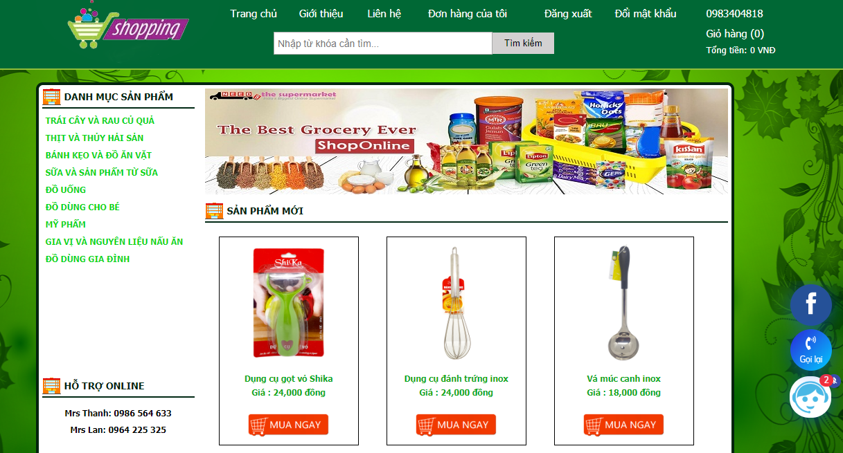

* Trang chi tiết sản phẩm

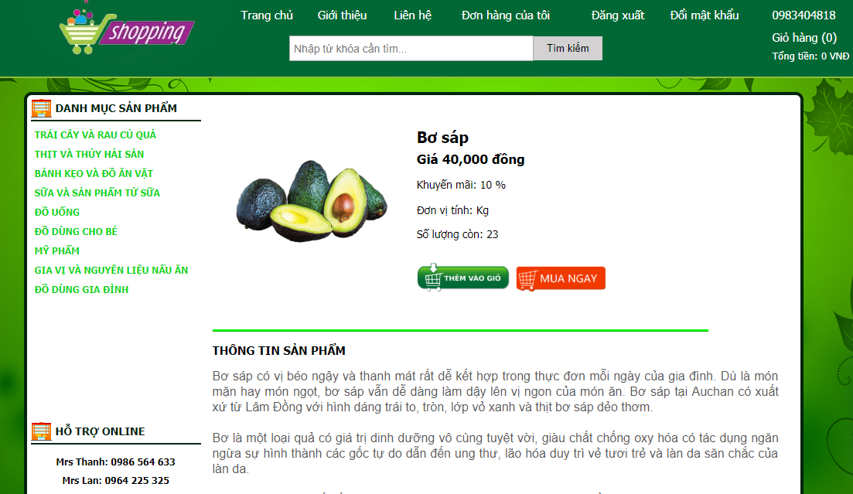

* Trang giỏ hàng

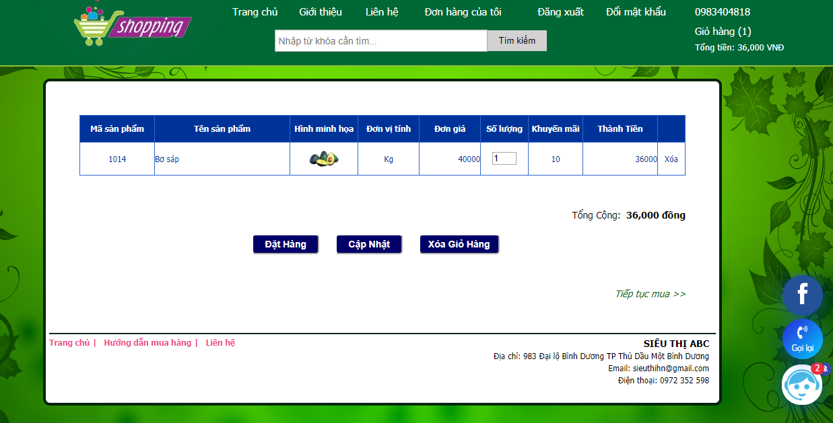

* Trang đặt hàng

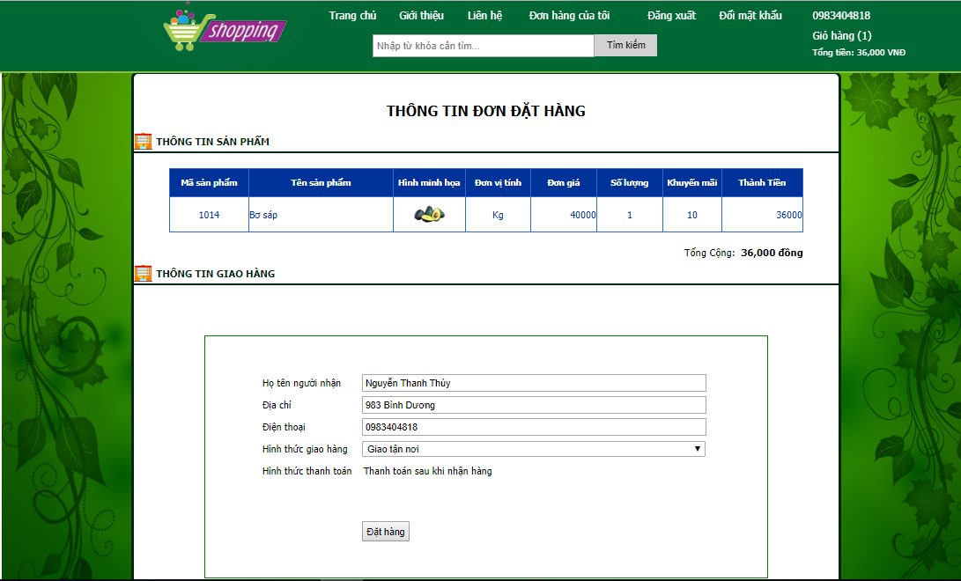

* Trang đơn hàng đã mua

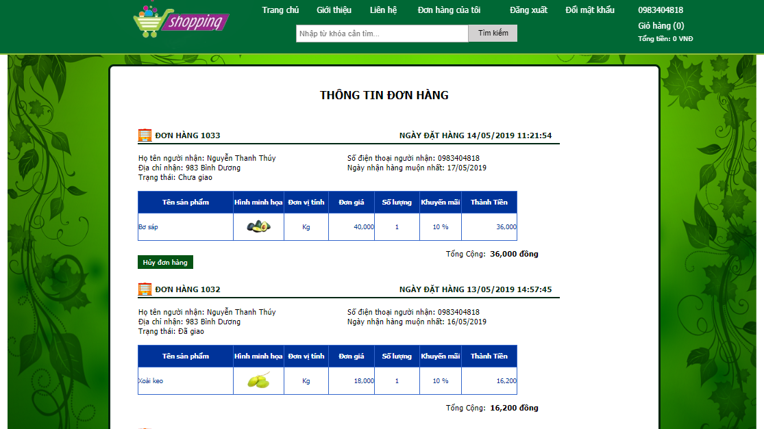

* Trang liên hệ

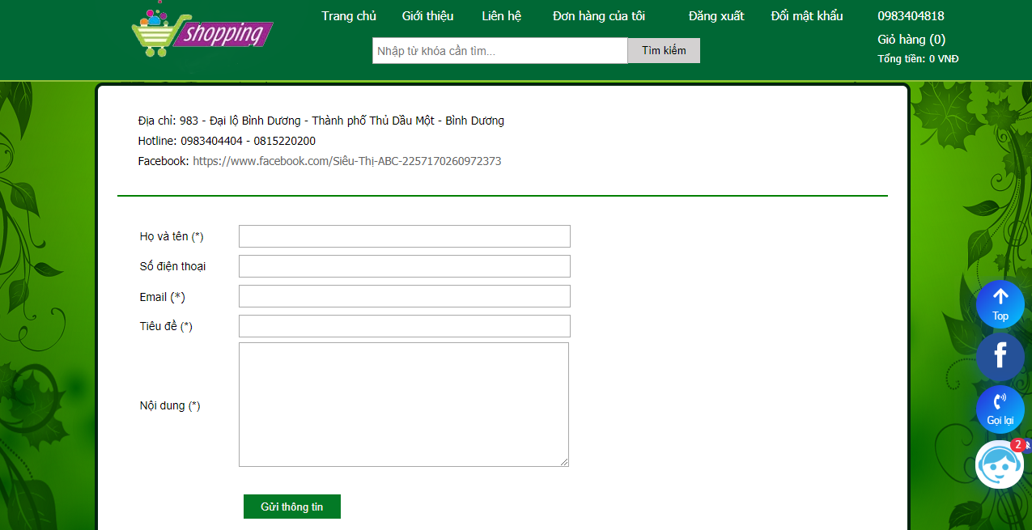

* Trang chủ quản trị

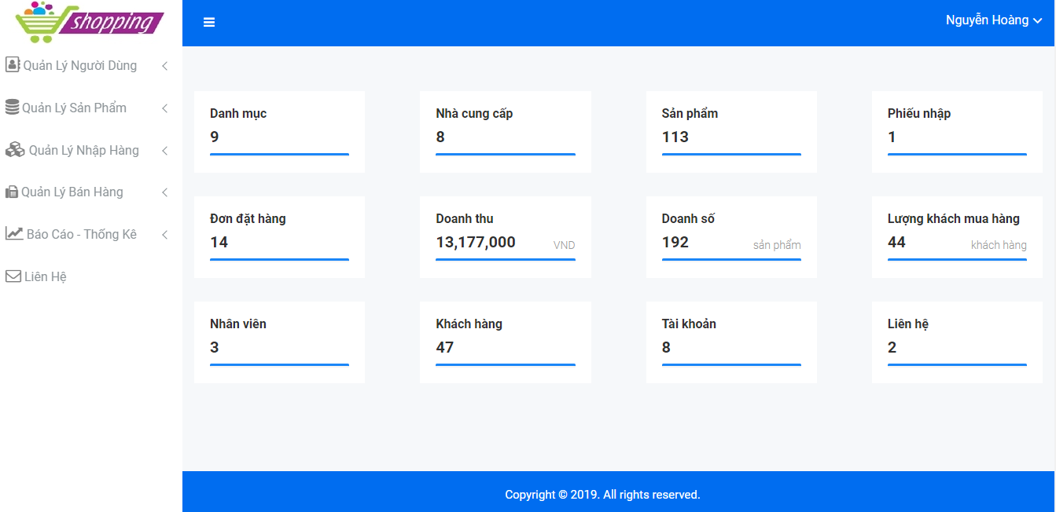

* Trang nhân viên

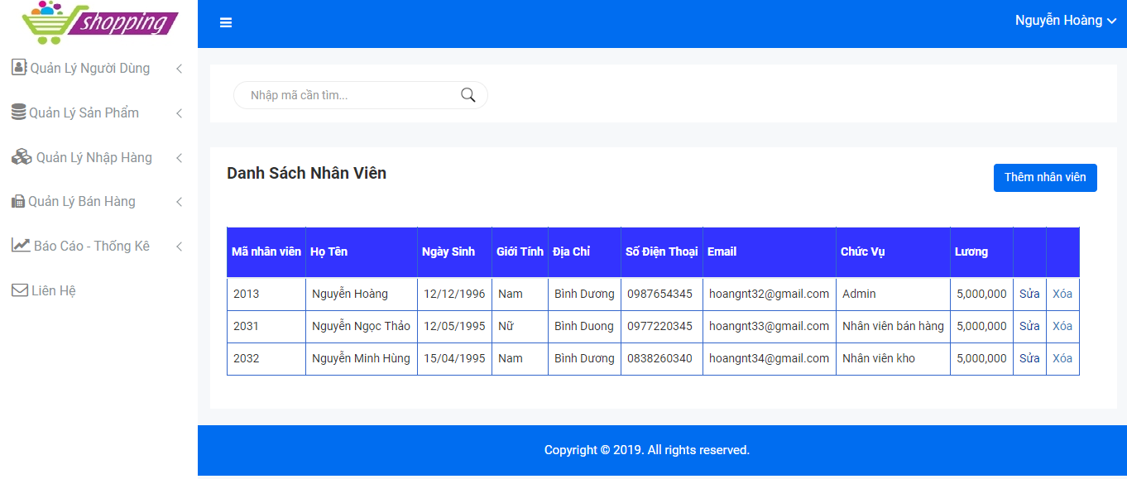

* Trang quản lý đơn hàng

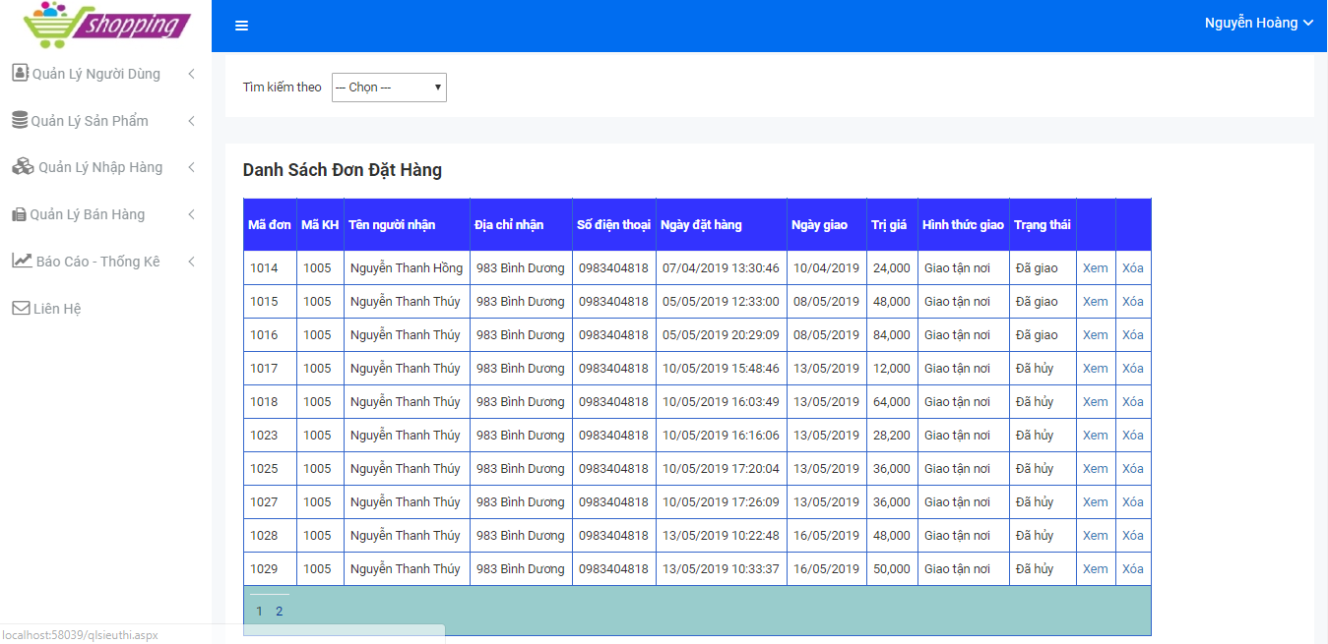

* Hóa đơn mua hàng

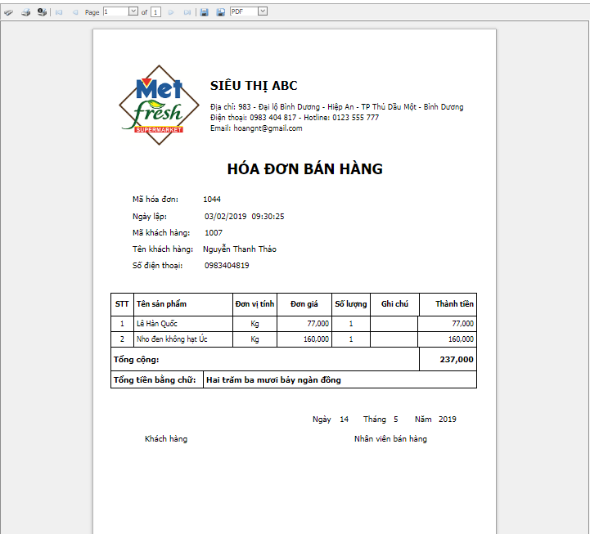

* Trang báo cáo thống kê

